給家長的學校醫療補助資訊
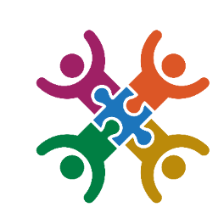

俄勒岡州衛生局 (Oregon Health Authority) 負責管理 School Based Health Services（簡稱 School Medicaid）計劃。此計劃協助學校，讓學校能針對向已註冊 Medicaid 的兒童與青少年提供之涵蓋醫療服務獲得 Medicaid 報銷。本指南旨在解答有關家長同意的常見問題。

為什麼學校要向 Medicaid 申報？
向 Medicaid 申報醫療服務是一種為學校和相關計劃帶來更多資金與資源的方式。這些資金可用於聘請更多醫療人員、提供更多服務，並確保學生能獲得他們在學習與成長中所需的照護。
學校可以向 Medicaid 申報哪些項目？
學校可以向 Medicaid 申報醫療服務項目，例如：
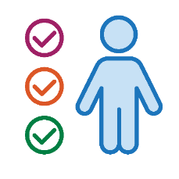
- 護理
- 語言
- 職能與物理治療
- 精神與行為健康
- 評估與鑑定

School Medicaid 申報會影響家庭的 Medicaid 福利嗎？
不會。School Medicaid 報銷不會影響家庭在社區中所享有的 Medicaid 福利或資格。OAR 410-141-3565(8)(D)(h)。

學校是否需要徵得您的同意才能向 Medicaid 進行申報？
是。學校在向 Medicaid 申報前，必須取得您的書面同意。在徵得您同意之前，學校必須以書面方式告知您相關權利。在您同意後，學校每年都必須再次提供此通知。
如果您不同意申報，會有影響嗎？
無論您是否同意學校向 Medicaid 申報，您孩子的受教育權都不會受到影響。您的孩子仍會獲得其有資格接受的醫療服務。
您之後可以撤回同意嗎？
可以。您可隨時以書面方式通知學校來撤回同意。
學校是否可以向我收取孩子在 IEP、IFSP 或 504 條款計劃提供的醫療服務費用？
不可以。如果根據《身心障礙者教育法案》或《1973 年康復法案》第 504 節，您的子女有資格獲得醫療服務，則必須向您免費提供該醫療服務。
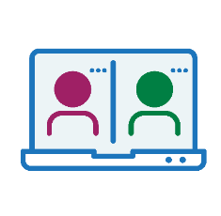
我們可能會提供哪種類型的資訊？誰會看到這些資訊？
《家庭教育權利和隱私法》 (Family Educational Rights and Privacy Act, FERPA) 是一項保護孩子教育記錄的聯邦法律。學校必須遵守 FERPA 中所規定的隱私標準。這其中包括為 Medicaid 報銷而分享資訊。可能被分享的個人身份資訊：
- 姓名、出生日期、提供的服務類型、提供服務的日期以及提供者、出勤記錄以及州學生識別號碼 (SSID)。
校外人士中誰可能看到資訊：
- 俄勒岡州衛生局及其相關機構
- 第三方報銷代理機構（如有使用）


如對本文件有任何疑問，請聯絡：Jennifer Dundon，俄勒岡州教育部 (Oregon Department of Education) School Medicaid 業務與政策分析師，電子郵件：jennifer.dundon@ode.oregon.gov

